REALISME SUITE ET FIN
Travail à réaliser pour la semaine du 30 novembre 2020
- Les types de discours

Nous avons vu précédemment que certaines scènes représentaient en fait les dires des personnages (les dialogues). Voici plusieurs extraits qui rendent compte des paroles des personnages sous différentes formes. Selon toi, quel(s) extrait(s) rendent au mieux compte de la réalité ? Pourquoi ?

- Messieurs, cria Christophe, la soupe vous attend, et tout le monde est à table.
- Tiens, dit Vautrin, viens prendre une bouteille de mon vin de Bordeaux.
- La trouvez-vous jolie, la montre ? dit le père Goriot. Elle a bon goût, hein !
Vautrin, le père Goriot et Rastignac descendirent ensemble et se trouvèrent, par suite de leur retard, placés à côté les uns des autres à table. Eugène marqua la plus grande froideur à Vautrin pendant le dîner, quoique jamais cet homme, si aimable aux yeux de madame Vauquer, n’eût déployé autant d’esprit. Il fut pétillant de saillies, et sut mettre en train tous les convives. Cette assurance, ce sang-froid consternaient Eugène.
- Sur quelle herbe avez-vous donc marché aujourd’hui ? dit madame Vauquer. Vous êtes gai comme un pinson.
- Je suis toujours gai quand j’ai fait de bonnes affaires.
- Des affaires ? dit Eugène
- Eh ! bien, oui. J’ai livré une partie de marchandises qui me vaudra de bons droits de commission. Mademoiselle Michonneau, dit-il en s’apercevant que la vieille fille l’examinait, ai-je dans la figure un trait qui vous déplaise, que vous me faites l’œil américain ? Faut le dire ! je le changerai pour vous être agréable.
Balzac, Le père Goriot, p.243.

Michaud s’était chargé de tâter le terrain. Il trouva le jeune homme très dévoué pour ces dames, mais très surpris du projet d’un mariage entre Thérèse et lui. Laurent ajouta, d’une voix émue, qu’il aimait comme une sœur la veuve de son pauvre ami, et qu’il croirait commettre un véritable sacrilège en l’épousant. L’ancien commissaire de police insista : il donna cent bonnes raisons pour obtenir un consentement, il parla même de dévouement, il alla jusqu’à dire au jeune homme que son devoir lui dictait de rendre un fils à Mme Raquin et un époux à Thérèse. Peu à peu, Laurent se laissa convaincre ; il feignit de céder à l’émotion, d’accepter la pensée de mariage, comme une pensée tombée du ciel, dictée par le dévouement et le devoir, ainsi que le disait le vieux Michaud. Quand celui-ci eut obtenu son oui formel, il quitta son compagnon, en se frottant les mains ; il venait, croyait-il, de remporter une grande victoire, il s’applaudissait d’avoir eu le premier l’idée de ce mariage qui rendrait aux soirées du jeudi toute leur ancienne joie.
Zola (Emile), Thérèse Raquin, p.160.

Alors, dès qu’il l’avait vue, malgré le bruit des flots et du vent, il lui jetait des engueulades avec une telle force de gosier, que tout le monde en riait, bien qu’on la plaignit fort. Puis, quand le bateau arrivait à quai, il avait une manière de décharger son lest de politesse, comme il disait, tout en débarquant son poisson, qui attirait autour de ses amarres tous les polissons et tous les désœuvrés du port.
Cela lui sortait de la bouche, tantôt comme des coups de canon, terribles et courts, tantôt comme des coups de tonnerre qui roulaient durant cinq minutes tel un ouragan de gros mots, qu’il semblait avoir dans les poumons tous les orages du Père Eternel.
Puis, quand il avait quitté son bord et qu’il se trouvait face à face avec elle au milieu des curieux et des harengères, il repêchait à fond de cale toute une cargaison nouvelle d’injures et de duretés, et il la reconduisait ainsi jusqu’à leur logis, elle devant, lui derrière, elle pleurant, lui criant.
Maupassant (Guy de), « Un Noyé » dans Contes au fil de l’eau, pp.76-77.

Selon toi, quel(s) extrait(s) rend(ent) au mieux compte du réel ? Pourquoi ?
..…………………………………………………………………………………..……………. ..…………………………………………………………………………………..……………
Quelles sont les différences entre les différentes représentations des paroles des personnages (la manière dont les paroles sont retranscrites) ?
..…………………………………………………………………………………..…………………………………………………..……………………………………………………………
Les types de discours : dans le cadre d’un récit, d’un reportage, d’un roman, l’émetteur s’efface pour rapporter les paroles d’autres personnes, ou celles des personnages.

- Le discours direct : il reproduit les paroles telles qu’elles ont été prononcées par le locuteur. Il donne une forme de vivacité et d’authenticité au récit. Il permet de caractériser la personne qui parle à travers ses propos. On trouve au style direct les marques du discours (ponctuation, pronoms, temps,…), mais aussi différents niveaux de langage, et notamment les tournures caractéristiques de l’oral et du langage familier.
Exemple : Que faut-il que je fasse ? dit avidement Rastignac en interrompant Vautrin.
- Le discours indirect : il rapporte des propos en les introduisant par un verbe de parole suivi d’une proposition subordonnée. Les marques du discours direct sont effacées (changement de temps, de personne,…). L’émetteur reformule les propos qui ont été tenus. Le discours indirect permet une mise à distance par rapport au moment de l’énonciation. Il atténue ainsi la spontanéité et l’authenticité du discours direct.
Exemple : Marcel parla de son idée d’épouser Albertine.
REM : il arrive que l’on ait la mention de la parole sans pour autant avoir une idée précise du contenu.
Exemple : Marcel parla à sa mère.

Transpose l’extrait suivant au discours indirect :

« Tirez une première salve ! » ordonna l’officier.
Puis il attendit. La fumée se dissipa peu à peu, découvrant les corps tout proches. Il se tourna alors vers ses hommes :
« Avancez, mais avec prudence, leur recommanda-t-il.
- À vos ordres, mon capitaine ! » répondirent-ils.
CAMUS (Albert), L’étranger.

..…………………………………………………………………………………..……………..…………………………………………………………………………………..………………..…………………………………………………………………………………..……………………..………………………………………………………………….………………..……….. ..…………………………………………………………………...………………..…………………………………………………….…………………………………………………………..

Transpose l’extrait suivant au discours direct :

Un moment après, elle m’a demandé si je l’aimais. Je lui ai répondu que cela ne voulait rien dire, mais il me semblait que non. Elle a eu l’air triste.
CAMUS (Albert), L’étranger.

..…………………………………………………………………………………..……………..…………………………………………………………………………………..………………..…………………………………………………………………………………..……………………..………………………………………………………………….………………..……….. ..…………………………………………………………………...………………..…………………………………………………….…………………………………………………………..

- Tâche finale : exercice de rédaction

Observe à nouveau le tableau présent ci-dessous et rédige un texte d’environ 200 mots qui représenterait la scène qui se déroule sur la peinture. Pour ce faire, tu utiliseras tout au long du temps un narrateur et une focalisation qui permettent de rendre ton texte réaliste (narrateur externe et focalisation externe). Tu incluras une description au sein de ton texte. Dès lors, n’hésite pas à te servir de celle que tu avais déjà rédigée. Enfin, tu incluras également des dialogues entre tes personnages. Toutes ces contraintes te permettront d’écrire à la manière d’un écrivain s’intégrant dans le mouvement réaliste.

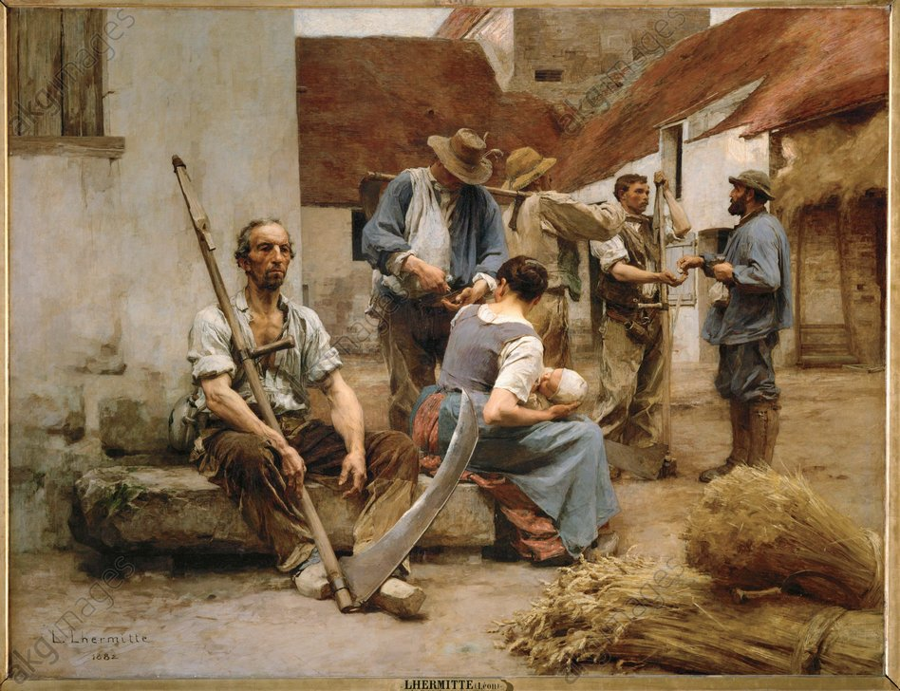

ATTENTION !
Pour la semaine du 7 décembre 2020, je vous enverrai une nouvelle réaliste à lire ainsi qu’un travail qui sera évalué. Dès lors, n’hésitez surtout pas à me contacter par e-mail à l’adresse sophie.clarenne@gmail.com afin de me poser vos éventuelles questions. Si vous le souhaitez, nous pouvons organiser une vidéoconférence. N’hésitez pas à me le faire savoir. Si c’est le cas, envoyez-moi vos disponibilités et je fixerai un moment de live et vous enverrai un lien où nous pourrons nous rassembler.

Avoir le coup d’œil perçant, scrutateur ou fascinateur.

